Д/З Физика 11 Прочитать прикрепленный файл, выписать основные понятия и формулы. Прислать фото конспекта в ВК или на почту namorbelkin@gmail.com.
Если лень читать ниже ссылка на видеоуроки по трем темам (начало мин 1,5 можно пропускать там повторение):
Экспериментальное обнаружение электромагнитных волн
https://youtu.be/nGwXZffMy4U
Изобретение радио. Принципы радиосвязи
https://youtu.be/H7Ba6bDcKJM
Радиолокация и телевидение. Развитие средств связи
https://youtu.be/ZW_RLTXWnbs

Конспект урока "Экспериментальное обнаружение электромагнитных волн"

Согласно теории Максвелла, электромагнитная волна представляет собой процесс распространения переменного электромагнитного поля в пространстве с течением времени.
Электромагнитные волны являются поперечными, так как в них направления колебаний векторов напряжённости электрического поля и индукции магнитного поля волны происходят в плоскости, перпендикулярной направлению распространения волны.
Подобно упругим механическим волнам, электромагнитные волны испытывают отражение от препятствий, но, в отличие от упругих волн, они могут распространяться и в вакууме.
Также на прошлом уроке мы говорили о том, что чем быстрее происходит изменение магнитной индукции, тем больше напряжённость возникающего электрического поля. И наоборот, чем быстрее происходит изменение напряжённости электрического поля, тем больше магнитная индукция. Из этого вытекает одно важное следствие: для образования интенсивных электромагнитных волн необходимо создать электромагнитные колебания очень высоких частот.

Как мы уже упоминали ранее, экспериментально обнаружить электромагнитные волны удалось лишь спустя 22 года, после их теоретического обоснования. Мы знаем, что колебания высокой частоты можно получить с помощью обычного колебательного контура.

Первое устройство для получения электромагнитных волн было изобретено в 1887 году немецким учёным Генрихом Рудольфом Герцем, позднее названное вибратором Герца.
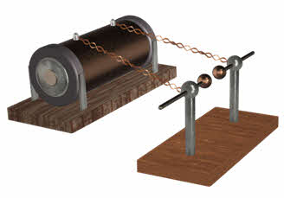
Вибратор представлял собой тонкий стержень, разрезанный посередине так, чтобы между разрезанными концами оставался небольшой воздушный промежуток, называемый искровым. На концы стержня одевались небольшие шарики. Шарам сообщались большие разноимённые заряды. Когда разность потенциалов между шарами превышала некоторое предельное значение, между ними происходил электрический разряд. А в самих стержнях возникали электромагнитные колебания, распространяющиеся в пространстве в виде электромагнитных волн. Причём излучение волн происходило только в направлении, перпендикулярном оси вибратора.
Приёмное устройство также было достаточно простое. Оно состояло из проволочного витка с двумя шарами на концах — резонатора.
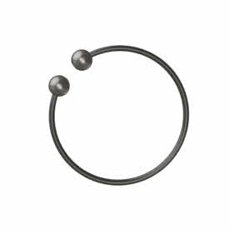
Под действием переменного электрического поля электромагнитной волны в приёмном вибраторе возбуждаются колебания тока. И если собственная частота приёмного вибратора совпадает с частотой электромагнитной волны, то наблюдается резонанс в виде маленькой искры, которая проскакивала между шарами. При этом учёный заметил, что колебания в резонаторе происходят с большей амплитудой при расположении его параллельно излучающему вибратору.
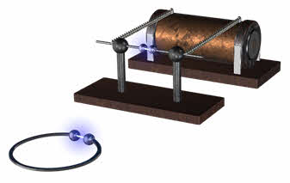
Учёному удалось не только получить электромагнитные волны, но и показать, что они ведут себя точно также, как и волны механические. В частности, было обнаружено отражение электромагнитных волн от металлического листа и их интерференция.
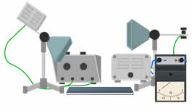
Продемонстрируем интерференцию электромагнитных волн на примере стоячей электромагнитной волны. Итак, у нас есть установка, основными частями являются излучатель (его вы видите слева), зеркало в виде системы медных проволок, натянутых на каркас, и приёмная антенна с лампочкой. Интенсивность свечения ламы соответствует интенсивности волны.
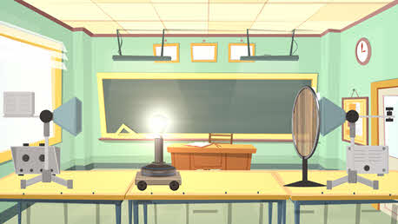
Вблизи зеркала лампа ярко светиться. Начнём удалять лампу. Не трудно увидеть, что интенсивность её свечения постепенно уменьшается и в некоторой точке свечение прекращается. Здесь наблюдается узел стоячей волны или минимум интерференции. Двигаем нашу лампу дальше. Её свечение постепенно увеличивается и в некоторой точке свечение лампы становится максимальным. Здесь мы наблюдаем интерференционный максимум принимаемых волн (пучность).
В опытах Герца наименьший из применявшихся им вибраторов 0,26 м позволял получить колебания с частотой порядка 500 МГц при длине волны в 66 см. По этим данным учёный смог определить скорость электромагнитных волн — она оказалась примерно равной скорости света. Таким образом, Герц подтвердил предсказания Максвелла. Хотя, что интересно, сам Герц не верил в существование этих волн и проводил свои опыты лишь с целью опровергнуть выводы Максвелла.
Теперь давайте рассмотрим плоскую электромагнитную волну, скорость распространения которой перпендикулярна некоторой поверхности известной площади.
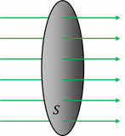
Как мы показали ранее, электромагнитные волны переносят энергию электромагнитного поля в направлении распространения волны. Эта энергия численно равна сумме энергий его электрической и магнитной составляющей:
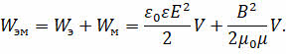
В теории Максвелла доказано, что средние значения электрической и магнитной составляющих энергии электромагнитного поля равны между собой:
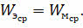
Следовательно, энергия электромагнитной волны равна либо максимальной энергии электрического поля, либо максимальной энергии поля магнитного:
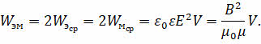
Из последнего равенства найдём плотность энергии электромагнитной волны (плотность потока излучения), которая определяется количество энергии на единицу объёма: …
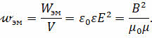
Теперь найдём интенсивность электромагнитного излучения (или поверхностную плотность потока излучения). Согласно определению, плотностью потока электромагнитного излучения называется физическая величина, численно равная потоку энергии через малую площадку единичной площади, перпендикулярную направлению потока:
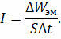
Фактически это мощность электромагнитного излучения. Плотность потока излучения в СИ выражают в ваттах на квадратный метр (Вт/м²).
Давайте выразим интенсивность через плотность электромагнитной энергии и скорость с её распространения. Для этого построим на нашей поверхности как на основании цилиндр с образующей сΔt. Найдём объём цилиндра, как произведение площади основания на длину образующей:
Энергия электромагнитного поля внутри цилиндра равна произведению плотности энергии на объём: …
Подставив это уравнение в формулу для интенсивности найдём, что плотность потока излучения равна произведению плотности электромагнитной энергии на скорость её распространения:
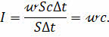
Источники электромагнитного излучения весьма разнообразны: от небольшого вибратора Герца, до огромных звёзд. Мы с вами будем рассматривать простейшие точечные источники.
Источник излучения считается точечным, если его размеры много меньше расстояния, на котором оценивается его действие, и он посылает электромагнитные волны по всем направлениям с одинаковой интенсивностью.
Точечный источник — это такая же идеализация реальных источников, как и другие физические модели, принятые в физике: материальная точка, идеальный газ и так далее.
Забавно, но наилучшее представление о точечном источнике дают нам звёзды, так как они находятся на таких расстояниях от нас, которые превышают их размеры в огромное число раз. При этом плотность потока излучения от точечного источника убывает обратно пропорционально квадрату расстояния до источника:
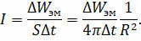
В заключении отметим, что эксперименты Герца показали, что с помощью электромагнитных волн можно подавать и принимать сигналы. Но сам Герц не видел практического применения открытых им электромагнитных волн, так как все удачные эксперименты проводились в очень малой области пространства — в пределах лабораторного стола. При этом возникающие колебания были затухающими, а волны переносили ничтожную энергию. Однако его опыты послужили толчком для исследования новых возможностей приёма и передачи электромагнитных волн.
Одним из первых, кто высказал мысль о применении электромагнитных волн для передачи сигналов на расстояние был Александр Степанович Попов. 7 мая 1895 года на заседании Русского физико-химического общества учёный продемонстрировал прибор, способный улавливать и регистрировать грозовые разряды на расстоянии до 30 километров. А уже менее чем через год (24 марта 1896 года) Попов передал первую в мире беспроводную радиограмму на расстояние в 250 метров.

Конспект урока "Изобретение радио. Принципы радиосвязи"

Эксперименты Герца показали, что с помощью электромагнитных волн можно подавать и принимать сигналы. Но сам Герц не видел практического применения открытых им электромагнитных волн, так как все удачные эксперименты проводились в очень малой области пространства — в пределах лабораторного стола. Однако его опыты послужили толчком для исследования новых возможностей приёма и передачи электромагнитных волн.
Одним из первых, кто высказал мысль о применении электромагнитных волн для передачи сигналов на расстояние был Александр Степанович Попов. 7 мая 1895 года на заседании Русского физико-химического общества учёный продемонстрировал прибор, способный улавливать и регистрировать грозовые разряды на расстоянии до 30 километров.
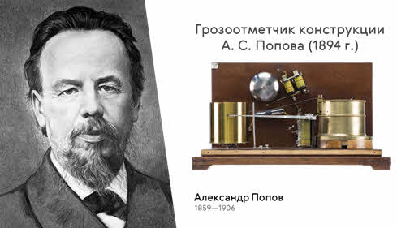
А уже менее чем через год (24 марта 1896 года) Попов передал первую в мире беспроводную радиограмму на расстояние 250 метров. Но обо всём по порядку. Итак, в 1890 году французский физик Эдуард Бранли для регистрации электромагнитных волн изобрёл прибор, позже названный когерером.
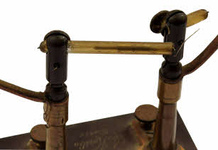
Он представлял собой стеклянную трубку, в которой находились металлические опилки с выведенными наружу контактами. При нормальных условиях сопротивление опилок очень большое. Но под действием электромагнитных колебаний между ними проскакивают искорки, опилки слипаются и сопротивление когерера резко уменьшается в несколько сот раз. Чтобы вернуть прибор в исходное состояние его нужно было встряхнуть.
В 1894 году произошла первая в мире публичная демонстрация опытов по беспроводной телеграфии британским физиком Оливером Лоджем в Оксфордском университете. При демонстрации сигнал был отправлен из лаборатории в соседнем корпусе и принят прибором в театре на расстоянии 40 метров.
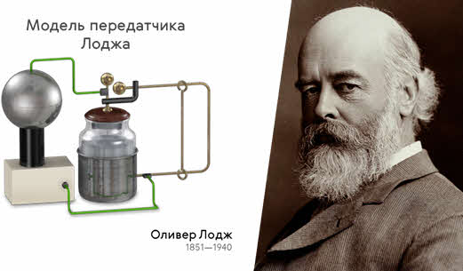
Радиоприёмник Лоджа представлял собой антенну, гальванометр, электрический звонок и радио-кондуктор Бранли, который Лодж и назвал когерером. Однако при регистрации радиоволн цепь приёмника оставалось замкнутой и по прекращении действия волн. Для разрыва контакта и приведения приёмника в состояние готовности к приёму следующего сигнала требовалось вмешательство человека….
В том же году преподаватель Минного офицерского класса в Кронштадте, выпускник петербургского университета Александр Степанович Попов собрал радиоприёмник, регистрирующий электромагнитные волны, возникающие при грозовых разрядах.
7 мая 1895 года Попов доложил Русскому физико-химическому обществу об изобретённом им приборе. Свой доклад он закончил следующими словами: «В заключение могу выразить надежду, что мой прибор при дальнейшем усовершенствовании его может быть применён к передаче сигналов на расстояние при помощи быстрых электрических колебаний, как только будет найден источник таких колебаний, обладающий достаточной энергией».
Примерно тогда же Попов заинтересовался опытами Лоджа и попытался воспроизвести их, построив собственную модификацию приёмника.
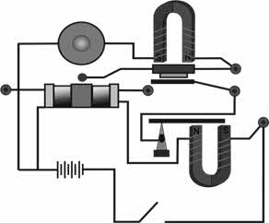
Главное отличие приёмника Попова от прибора Лоджа состояла в следующем. Для приёма нового радиосигнала когерер нужно встряхнуть, чтобы нарушить контакт между опилками. Попов ввёл в схему автоматическую обратную связь. Как только появляется электромагнитная волна, в опилках проскакиваю искорки и сопротивление когерера падает. Это влечёт увеличение силы тока в цепи и якорь реле замыкает цепь электромагнита, включённого параллельно цепи когерера. А молоточек звонка сигнализирует о приходе волны. При этом цепь размыкается и молоточек ударяет по когереру, встряхивая опилки и, тем самым, увеличивая их сопротивление — реле размыкает цепь звонка.
Летом 1895 года Попов усовершенствовал свой прибор, добавив к нему приёмную антенну. А в марте 189) года — телеграфный аппарат для приёма текста.
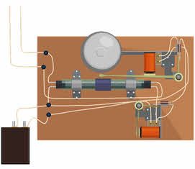
Как мы уже упоминали, 24 марта 1896 года были переданы первые в мире слова с помощью азбуки Морзе — «Генрих Герц». Гениальность Александра Степановича проявилась и в том, что он понял какое практическое значение имеет его изобретение и предложил использовать беспроводную связь для оперативной связи с кораблями в Балтийском море и Финском заливе. Правоту Попова подтвердили события, произошедшие несколько лет спустя. Так в ноябре 1899 года сел на мель броненосец «Генерал-Адмирал Апраксин». Команда крейсера «Адмирал Нахимов» заметила терпящий бедствие корабль и по радио сообщило о происшествии в Санкт-Петербург. В итоге корабль был спасён.
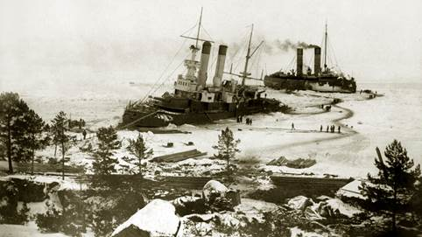
Но вернёмся в девяносто пятый год. Летом сообщение о работах Попова дошло до Италии в университет города Болонья (эти документы до сих пор хранятся там в библиотеке) и с ними познакомился профессор Аугусто Риге. В конце 1895 года он знакомит с ними молодого студента Гульельмо Маркони, который используя чертежи Попова создаёт свой радиоприёмник и в июне 1896 года подаёт предварительную заявку на патент. Несмотря на то, что предлагаемая итальянцем схема повторяла приёмник Попова заявку утвердили и 2 июля следующего года выдали патент.
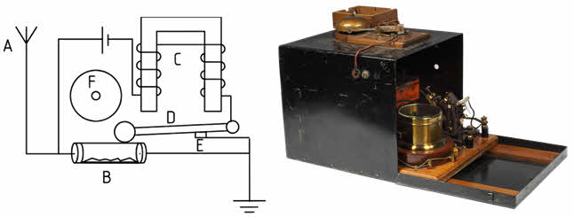
12 декабря 1901 года Маркони потряс мировую общественность, осуществив первый сеанс трансатлантической радиосвязи между Англией и Ньюфаундлендом. Он передал букву S азбуки Морзе на расстояние в 3200 километров, что до этого считалось принципиально невозможным.
Передача и приём информации посредством электромагнитных волн называется радиосвязью.
Основные принципы радиосвязи заключаются в следующем:
· в передающей антенне создаётся переменный ток высокой частоты;
· ток вызывает переменное электромагнитное поле, которое распространяется в пространстве в виде электромагнитной волны;
· электромагнитная волна вызывает в приёмной антенне переменный ток той же частоты, что и частота передатчика.
В 1906 году американцами Реджинальдом Фессендом и Ли де Форестом было обнаружено возможность амплитудной модуляции радиосигнала низкочастотным сигналом, что позволило передавать в эфире человеческую речь. Давайте посмотрим, как это происходит.
Итак, электромагнитные волны излучаются передающей антенной, в которой колебания возбуждаются с помощью специального высокочастотного генератора. Такие колебания получили название несущих, а их частота остаётся строго постоянной.
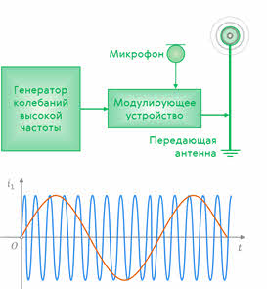
Если в цепь передающей антенны включить микрофон и произносить перед ним звуки, то колебания мембраны микрофона будут преобразовывать звуковые волны в электрические сигналы в виде переменного тока, частота которого совпадает с частотой звуковых колебаний. Этот ток будет изменять амплитуду несущих высокочастотных колебаний в соответствии с амплитудой звуковых колебаний. Такое преобразование называют амплитудной модуляцией.
Чтобы обеспечить получение звука в радиоприёмной установке, необходимо преобразовать высокочастотные модулированные колебания в колебания звуковой частоты, с помощью которых была осуществлена модуляция. Процесс преобразования модулированных колебаний в колебания звуковой частоты называют детектированием.
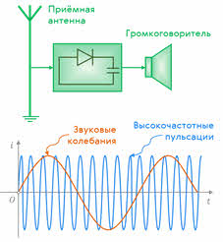
Детектирование осуществляется путём использования полупроводников или специальных устройств, обладающих односторонней проводимостью, которые носят название детекторов. Таким элементом может быть, например, полупроводниковый диод.
Ток, текущий в цепи детектора, представляет собой пульсирующий ток переменной величины, который можно рассматривать как сочетание высокочастотных пульсаций и колебаний звуковой частоты. Для того чтобы полностью осуществить разделение высокочастотных пульсаций и тока звуковой частоты, достаточно в цепи детектора создать разветвление, причём такое, в котором одна из ветвей была бы легкопроходимой для высокочастотных токов, другая же представляла для таких токов большое сопротивление, а для токов звуковой частоты обладала бы незначительным сопротивлением. Таким разветвлением являются, например, параллельно соединённые конденсатор и громкоговоритель, являющийся нагрузкой.
Фильтр работает так. В те моменты времени, когда диод пропускает ток, часть его проходит через нагрузку, а другая часть тока ответвляется в конденсатор, заряжая его. Разветвление тока уменьшает пульсации тока, проходящего через нагрузку. Зато в промежутке между импульсами, когда диод заперт, конденсатор частично разряжается через нагрузку. Поэтому в интервале между импульсами ток через нагрузку идёт в ту же сторону. Каждый новый импульс подзаряжает конденсатор. В результате этого через нагрузку идёт ток звуковой частоты, форма колебаний которого почти точно воспроизводит форму низкочастотного сигнала на передающей станции.
Конечно же в приёмную антенну поступают волны огромного количества радиостанций, которые осуществляют вещание только на строго отведённой ей несущей частоте. Поэтому в приёмное устройство добавляется резонансный контур с конденсатором переменной ёмкости. Меняя ёмкость конденсатора можно изменять частоту колебаний в контуре. Когда эта частота совпадает с частотой, на которой работает передающая радиостанция, наступает резонанс и амплитуда колебаний выбранной радиостанции в контуре приёмника будет максимальной по сравнению с амплитудами колебаний, поступивших от радиостанций, вещающих на других несущих частотах.
Для примера давайте с вами определим во сколько раз необходимо изменить ёмкость приёмного колебательного контура радиоприёмника, чтобы настроить его на длину волны в 31 м, если радиостанция вещает на волне в 25 м.
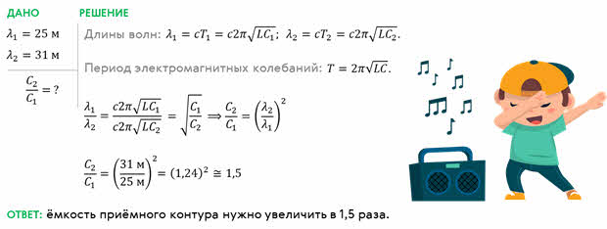
В заключение отметим, что к началу двадцатых годов двадцатого века во многих странах были созданы необходимые технические предпосылки для регулярного радиовещания. Так самые первые регулярные передачи вышли в радиоэфир 20 мая 1920 года в Монреале (Канада). В том же году 22 ноября вышла в эфир самая мощная радиостанция Европы, находящаяся в Германии. В России первые концерты по радио транслировались из знаменитой нижегородской радио лаборатории 27 и 27 мая 1922 года. Слышимость их простиралась на расстоянии до трёх тысяч километров. В Москве 17 сентября того же года московская радиотелефонная станция передала музыкальный концерт по радио. А первый живой оперативный радиорепортаж с Красной Площади был осуществлён в октябре 1925 года во время похорон председатель революционного военного совета Михаила Васильевича Фрунзе.

Конспект урока "Радиолокация и телевидение. Развитие средств связи"

Напомним, что одним из первых, кто высказал мысль о применении электромагнитных волн для передачи сигналов на расстояние был Александр Степанович Попов. В апреле 1895 года он представил миру свой первый радиоприёмник. С этого момента и начинается история развития и использования электромагнитных волн для нужд человечества.
В тысяча 1898 году Александр Степанович Попов попытался осуществить радиосвязь между двумя кораблями, находящимися на расстоянии пяти километров друг от друга. В определенный момент после чёткого и довольно устойчивого сигнала передатчика неожиданно обнаружился эффект затухания радиосигнала, который вскоре пропал. Как оказалось, в этот самый момент между двумя подопытными кораблями проходил третий. Это, можно сказать, и были первые эксперименты в области радиолокации. Тогда стало ясно, что электромагнитные волны можно использовать не только для связи, но и для обнаружения объектов. Однако, в то время, применить практически открытую возможность дальнего видения никому не удалось.
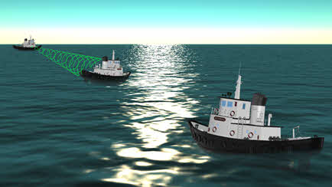
Активное развитие радиолокации началось лишь во время второй мировой войны. В Советском Союзе, Великобритании и США стали производить радары для раннего обнаружения самолётов вражеской авиации.
Итак, что же такое радиолокация? Этот вопрос почти наверняка ни у кого не вызовет затруднений. Хотя и не все непосредственно занимаются радиолокацией, но интернет, телевидение и документальные фильмы достаточно хорошо познакомили нас с вращающимися антеннами и серьёзными сосредоточенными лицами операторов, которые вглядываются в слабо светящиеся экраны, мерцающие таинственными световыми пятнами — отметками целей.
Радиолокация — область науки и техники, объединяющая методы и средства локации (обнаружения и измерения координат) и определения свойств различных объектов с помощью радиоволн.
Излучается радиоволна в пространство при помощи передатчика. Если излучённая волна встретит на своём пути какое-то препятствие, то происходит либо её отражение радиоволны, либо рассеяние. При отражении та часть волны, которая попадает на отражающий объект, сохраняет свою структуру, но изменяет направление своего движения.
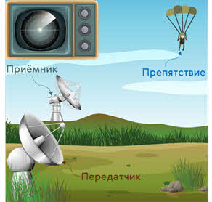
И если отражённая волна попадает на антенну, то в приёмнике радиолокационной станции появится довольно сильный сигнал. И чем больше площадь отражающего объекта, тем сильнее принятый сигнал и тем он более отчётливее.
Теперь посмотрим, как с помощью радиолокации определяется местоположение объекта? Итак, станция включилась в работу. Сигнал срывается с передающей антенны и со скоростью света устремляется к цели. Одновременно на экране индикатора световой луч развёртки начинает свой путь из точки, которая обозначает место расположения станции (на экране появляется всплеск около нулевой отметки шкалы дальности).
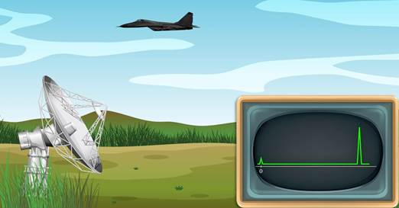
Система развёртки устроена таким образом, что при отсутствии цели луч будет все время прочерчивать на экране светящуюся горизонтальную линию (но будем все-таки считать, что цель есть). Вот сигнал достиг цели, отразился от неё и, вернувшись к станции, попал в приёмную антенну. И в этот момент луч сделает на экране вторую засечку — цель обнаружена. То же происходит и со всеми последующими сигналами. Если цель приблизится к станции, то сигнал совершит своё путешествие к ней и обратно быстрее, а значит и луч развёртки раньше засветит отметку от цели. Так как скорость, с которой путешествует сигнал, постоянна, то время, прошедшее с момента излучения сигнала до его приёма, пропорционально удвоенному расстоянию до цели:
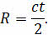
Таким образом, для проведения радиолокационных наблюдений необходимо иметь передатчик, чувствительный приёмник с антенной, сигнал и какой-нибудь отражающий объект.
В настоящее время радиолокация занимает существенную нишу как в военно-оборонной сфере, так и в гражданской. Радиолокационные установки обнаруживают корабли, самолёты и ракеты на расстоянии до нескольких сот километров. Во всех крупных аэропортах мира локаторы следят за взлетающими и идущими на посадку воздушными судами. Все современные корабли и самолёты также снабжены радиолокаторами, которые служат им для навигационных целей. И наконец, локаторы активно используются в наблюдениях за космическими объектами и в исследовании космоса.
А теперь, разобравшись с некоторыми аспектами радиолокации, настало время поговорить ещё об одном способе использования радиоволн. А именно речь пойдёт о телевидении.
Телевидение — это область науки, техники и культуры, связанная с передачей на расстояние изображений подвижных объектов и звуков при по мощи радиоэлектронных устройств.
Современная телевизионная система состоит из трёх узлов, каждый из которых выполняет свою чётко сформулированную задачу.
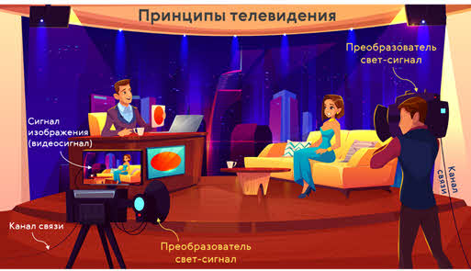
Так, преобразователь свет-сигнал (это может быть, например, видеокамера) из поступающего на его вход оптического изображения формирует электрический сигнал, который принято в телевидении называть сигналом изображения или видеосигналом. Видеосигнал, в свою очередь, передаётся по каналу связи и затем в месте приёма преобразуется в изображение на телевизионном экране.
Идея создания первой телевизионной системы была высказана в далёком 1875 году Джоном Керром. Он предложил телевизионную систему с разбиением изображения на отдельные элементы (так называемое мозаичное изображение). А в 1880 году российский учёный Порфирий Иванович Бахметьев предложил информацию о каждом из элементов изображения извлекать, передавать по каналу связи и воспроизводить последовательно с помощью телевизионной развёртки.
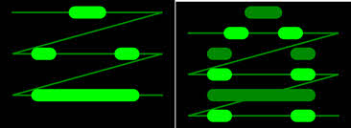
За прошедший век в телевидении произошли существенные изменения, связанные с общим техническим процессом. На смену оптико-механическим ТВ системам невысокого качества пришли системы электронного телевидения. Черно-белое (монохромное) телевидение повсеместно вытеснено системами цветного ТВ вещания. Аналоговое телевидение превратилось в цифровое. Однако, несмотря на столь очевидный прогресс, телевидение развивалось и развивается в рамках направления, ограниченного вышеупомянутыми предложениями Джона Керра и Порфирия Бахметьева. И действительно, понятие элемента изображения (пиксель) является фундаментальным в современном телевидении, а развёртка — основным технологическим процессом при анализе и синтезе телевизионного изображения.
Принцип действия современной системы визуального телевидения основан на использовании процесса развёртки, осуществляемого дважды — на передающей и приёмной сторонах.
Рассмотрим процесс передачи и получения чёрно-белого изображения. Итак, в процессе развёртки на передающей стороне формируется видеосигнал, при этом происходит пространственно-временная дискретизация, то есть разложение изображения на кадры, строки и элементы. Это происходит благодаря передающей вакуумной трубки, называемой иконоскопом.
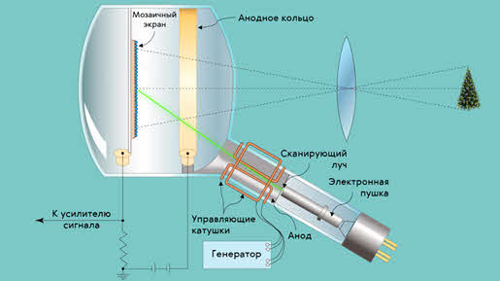
Внутри такой трубки располагается мозаичный экран, на который проецируется изображение объекта. Под действием падающей на ячейки световой энергии каждая из них определенным образом заряжается. Далее, с помощью электронной пушки формируется электронный пучок, который поочерёдно попадает на все элементы мозаики от строчки к строчке. При этом изменяется заряд каждой ячейки мозаики.
После передачи данного видеосигнала по каналу связи производится восстановление телевизионного изображения с помощью видеоконтрольного устройства. В качестве синтезирующей апертуры широко используется подвижное световое пятно, возникающее в результате взаимодействия сфокусированного электронного луча высокой энергии с катодолюминофором, нанесённым на экран кинескопа.
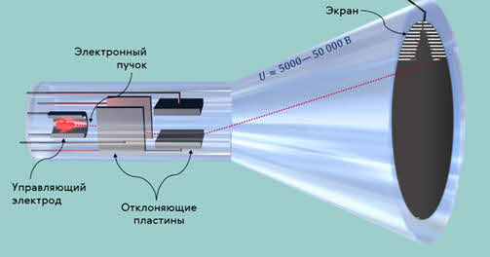
В том месте экрана куда попадает пучок, появляется маленькая светящаяся точка. Изменяя напряжение на аноде, можно фокусировать электронный пучок. Изменяя напряжение между катодом и управляющим электродом, можно изменять интенсивность электронного пучка (яркость пятна на экране). Пучок проходит последовательно две пары отклоняющих пластин, являющихся плоскими конденсаторами. Меняя на них напряжение можно смещать пучок электронов в горизонтальном и вертикальном направлениях практически мгновенно. Вследствие чего и возникает свечение экрана в местах попадания луча.
Получение цветного изображения сходно с получением черно-белого, однако в нем изображение разлагается на видеосигнал, несущий компоненты, соответствующие основным цветам спектра — красному, синему и зелёному.
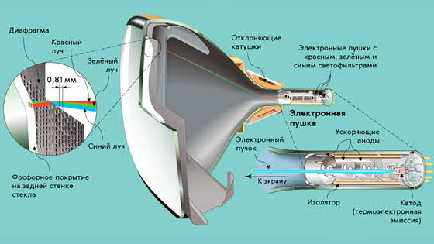
В кинескопе же цветного телевизора с защитным экраном находятся три электронно-лучевые пушки с красным, зелёным и синим светофильтрами, образующие три электронных луча. Магнитная система цветного кинескопа обеспечивает сведение электронных пучков на отверстиях сетки, расположенной перед экраном. После прохождения отверстий сетки пучки попадают на различные люминофоры, образуя элемент цветного изображения — пиксель.
Сейчас мало кого удивишь телевизором с жидкокристаллическим экраном. По структуре жидкие кристаллы представляют собой вязкие жидкости, состоящие из молекул вытянутой или дискообразной формы, определённым образом упорядоченных во всём объёме этой жидкости.
Строгая ориентация молекул существует не во всём объёме кристалла, а в небольших областях, называемых доменами. На границе доменов происходит преломление и отражение света, поэтому жидкие кристаллы являются непрозрачными. Однако в слое жидкого кристалла, помещённом между двумя тонкими пластинами, расстояния между которыми от 0,01—0,1 мм, с параллельными углублениями, все молекулы будут параллельны, и кристалл станет прозрачным. Если на какие-то участки жидкого кристалла подать электрическое напряжение, то жидкокристаллическое состояние нарушается. Эти участки становятся непрозрачными и начинают светиться, а участки без напряжения остаются тёмными. Явление свечения жидких кристаллов и используется при создании жидкокристаллических экранов.
В настоящее время различные средства связи развиваются и совершенствуются в уже освоенных областях, а также находят и новые области применения. Даже такой традиционный вид связи, как почтовое сообщение (доставка сообщений в письменном виде) претерпел существенные изменения. И теперь, на смену старинным почтовым каретам пришли железные дороги, самолёты и, конечно же, интернет-почта.

